徐州幼儿师范高等专科学校

2018年度部门决算公开

目 录

第一部分 部门概况
- 主要职能
- 部门机构设置及决算单位构成情况
- 2018年度主要工作完成情况
第二部分 2018年度部门决算表
- 收入支出决算总表
- 收入决算表
- 支出决算表
- 财政拨款收入支出决算总表
- 财政拨款支出决算表
- 财政拨款基本支出决算表
- 一般公共预算财政拨款支出决算表
- 一般公共预算财政拨款基本支出决算表
- 一般公共预算财政拨款“三公”经费、会议费、培训费支出决算表
- 政府性基金预算财政拨款收入支出决算表
- 机关运行经费支出决算表
- 政府采购支出决算表
第三部分 2018年度部门决算情况说明
第四部分 名词解释
第一部分 部门概况
一、部门主要职能
徐州幼儿师范高等专科学校是江苏省第一所由教育部批准设立的公办幼专。学校前身为创建于1984年的江苏省徐州幼儿师范学校，2005年经省政府批准更名为徐州幼儿高等师范学校，2011年经教育部批准设立徐州幼儿师范高等专科学校。
学校位于徐州经济技术开发区，现有洞山、碧螺两个校区，占地427.8亩，建筑面积17.2万平方米。学校环境优美，风景如画，各式建筑依山而建，错落有致，绿树掩映，花木葱茏，是一所生态、园林式学校。学校开设了学前教育、早期教育、特殊教育、英语教育、美术教育、音乐教育、老年保健与管理等21个专业，形成了以“幼、特、老、艺”为特色的四大专业群。
多年来，学校坚持“育人为本，德育为先”的办学宗旨，秉承“崇师、尚美、立人”的校训，贯彻“校有特色、教有特点、学有特长”的办学理念，高举师范大旗，聚焦学前教育，聚力改革创新，逐步形成了以师范教育为主体，艺术教育为支撑，非师范教育为补充，幼教集团为依托的办学格局。经过全校师生的不懈奋斗，学校各项事业有了快速发展。在2018和2019年全国高职高专院校综合竞争力排行榜中学校均位居全国幼专首位。
二、部门机构设置及决算单位构成情况
1. 根据部门职责分工，本部门内设机构包括党政办公室、组织人事处、宣传统战部、纪检监审处、教务处、学生工作处、科研处、计划财务处、后勤管理处、保卫处、工会、团委、学前与特殊教育学院、音乐舞蹈系、美术系、外语系、健康服务与管理系、思政部、体育系、信息网络中心、继续教育学院、图书馆、产业发展中心、幼教研究所、附属幼儿园。
2. 从决算单位构成看，纳入徐州幼儿师范高等专科学校2018年部门汇总决算编制范围的预算单位共计1家，具体包括： 徐州幼儿师范高等专科学校部门本级。
三、2018年度主要工作完成情况
通过一代代徐州幼专人的接续奋斗，学校的社会影响力日益提高。近年来，学校先后获得全国教育系统先进集体、全国模范职工之家、全国书法模范学校、江苏省文明单位、江苏省和谐校园、江苏省德育先进单位、江苏省艺术教育先进集体、江苏省平安校园、江苏省五一劳动奖状等40余项省级以上荣誉。
人才培养成果丰硕。学校坚持立德树人，注重“两代师表，一起塑造”，紧紧围绕人才培养根本任务，致力于转型升级，走出了一条以质量求生存、以特色求发展的办学之路。在全省师范生教学基本功大赛中连续几届获一等奖，在“挑战杯”“创青春”“互联网+大学生创新创业大赛”等活动中，屡获国家级特等奖、省级一等奖。毕业生就业质量高，连续三届毕业生就业率居全省高职高专之首，对口就业率保持在92%以上。首次参加教师资格证考试学前教育专业笔试过关率为98.66%，名列全省前茅。
教育教学改革成效显著。学校深入推进教育教学改革，不断深化内涵建设，坚持围绕“幼”字做文章，致力于卓越幼儿园教师培养，充分发挥品牌专业的引领和辐射作用。学校学前教育专业为江苏省品牌专业，已于2017年通过二级示范认证。学校先后承担教育部卓越教师培养计划改革项目1项，课程及教学标准研制项目4项，国家、省教学成果奖2项，省（部）级科研项目46项。学校现为教育部职业院校教育类专业教学指导委员会副主任委员单位、江苏省学前教育学会幼儿园管理专委会理事长单位、江苏省陶行知研究会学前教育专委会理事长单位。
社会服务广受赞誉。学校坚持以服务国家社会为己任，除向社会输送大量优秀新师资外，还承担了100余项国家级、省级培训项目，覆盖全国32个省、市（自治区），国培工作在教育部历年匿名评估中成绩均名列前茅。受教育部、江苏省教育厅委托，学校与云南、青海、新疆等地区签订学前教育帮扶协议，有力促进了当地学前教育事业的发展。学校创办的幼教集团迅速发展，办园覆盖徐州5区2县，并延伸到东中部一线城市，已成为徐州市、江苏省乃至全国知名的幼教品牌。
2018年，校第一次党代会提出“到2023年，建成以学前教师教育为主、小学教师教育为辅、相关专业协调发展的应用型幼儿师范学院”的奋斗目标，标志着学校迈入高质量发展时期。徐州幼专人将进一步解放思想，牢记使命，抓住机遇，砥砺奋进，为办好人民满意的教育而不懈奋斗。
第二部分 徐州幼儿师范高等专科学校2018年度部门决算表
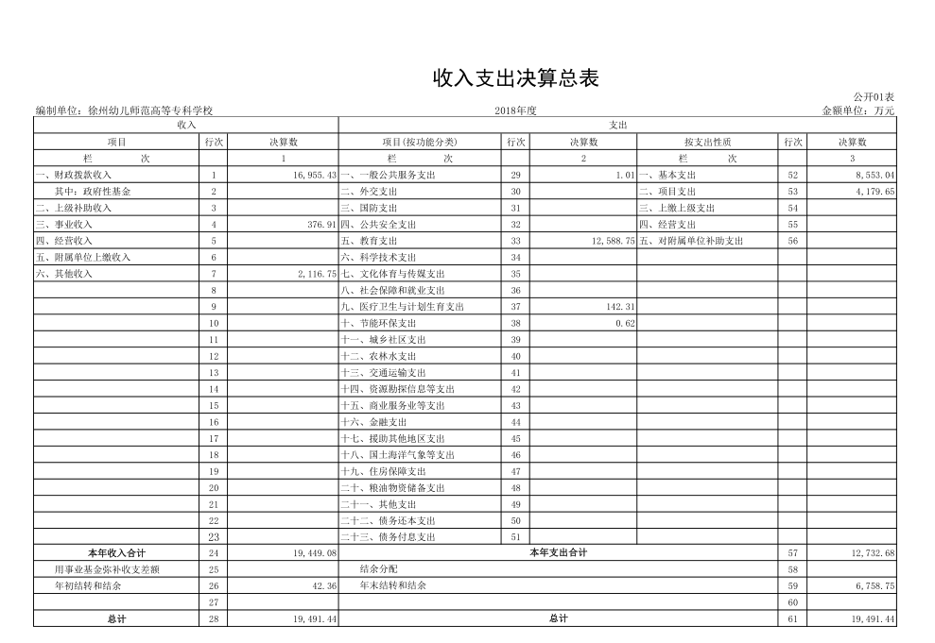
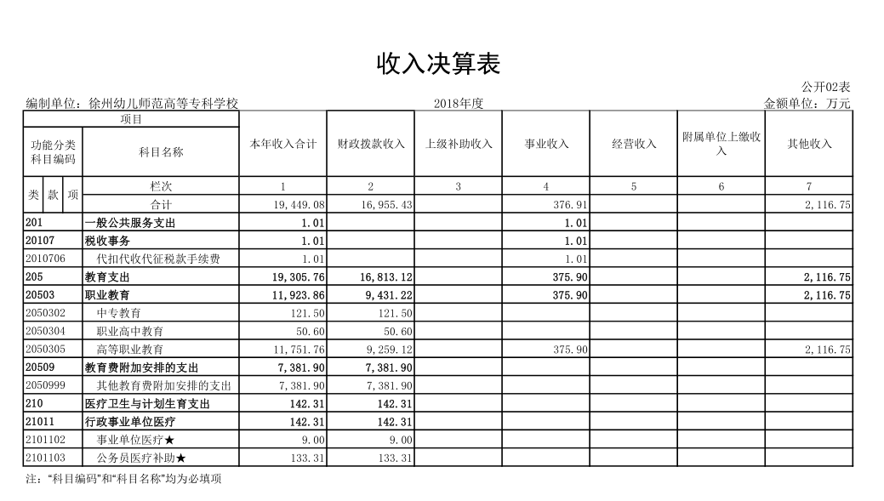

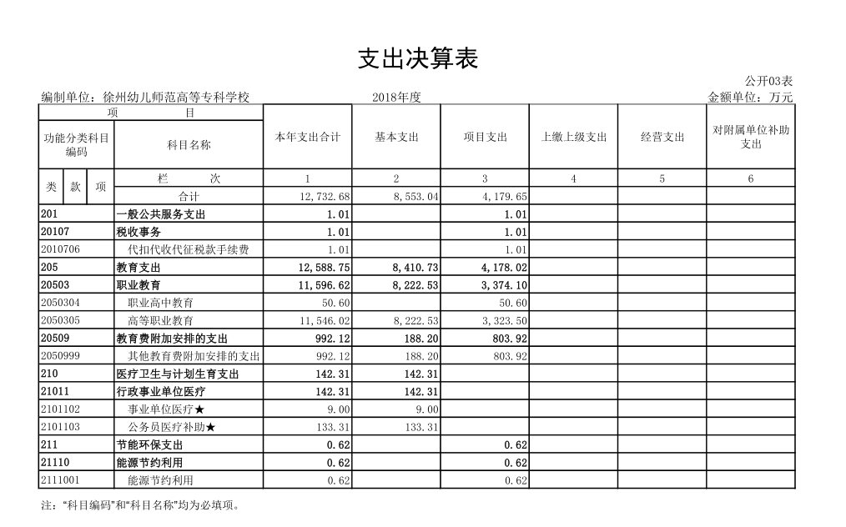
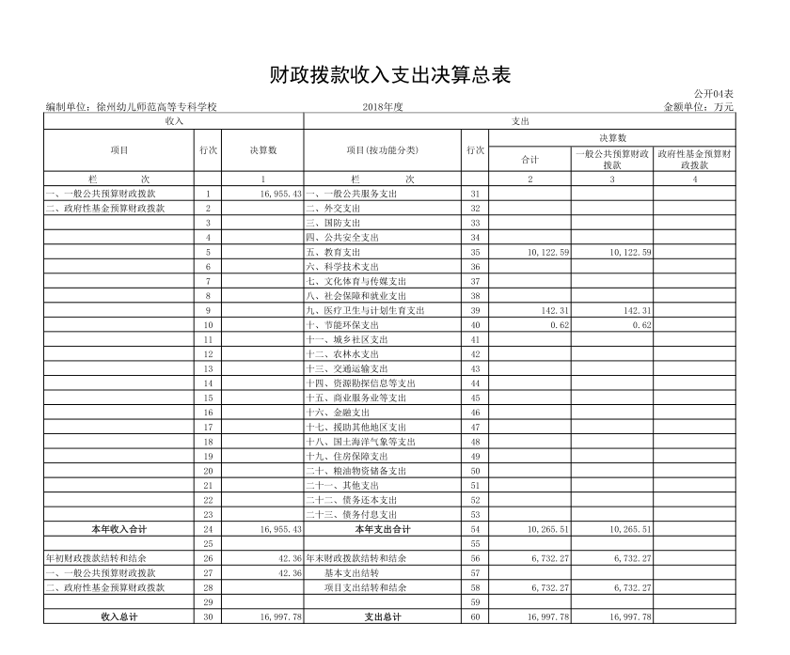
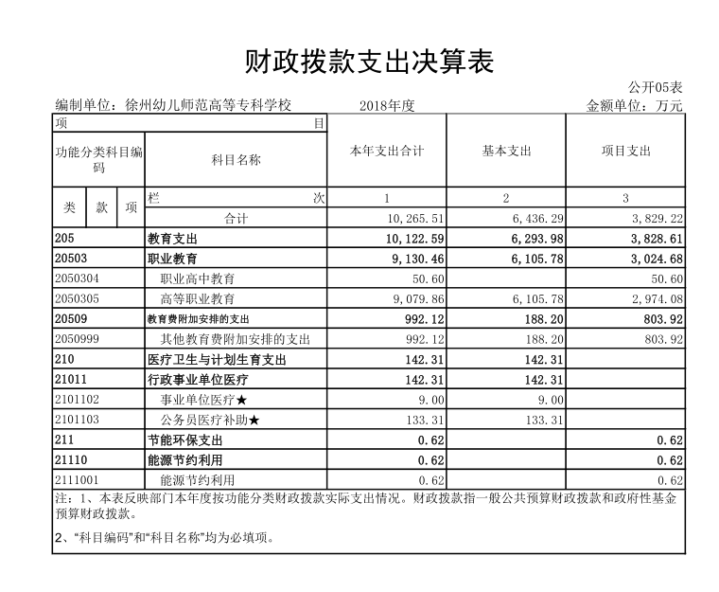
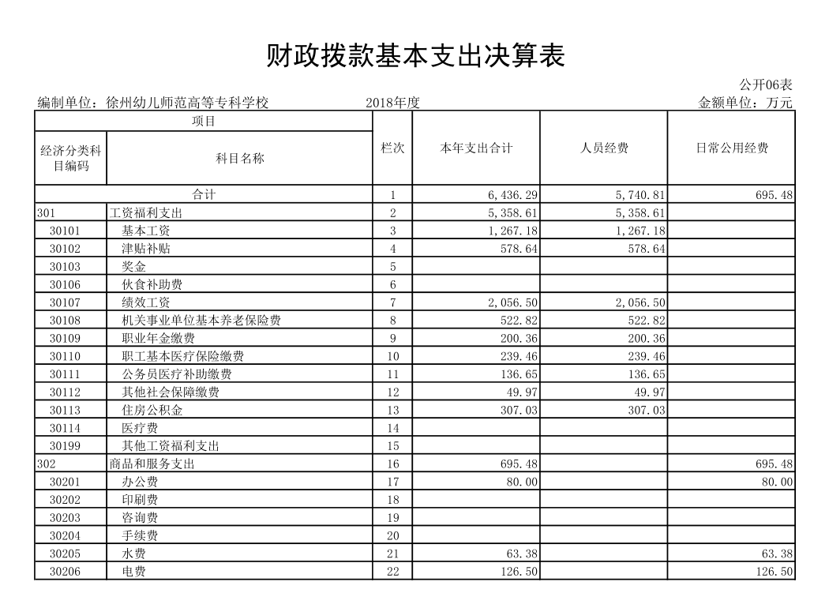
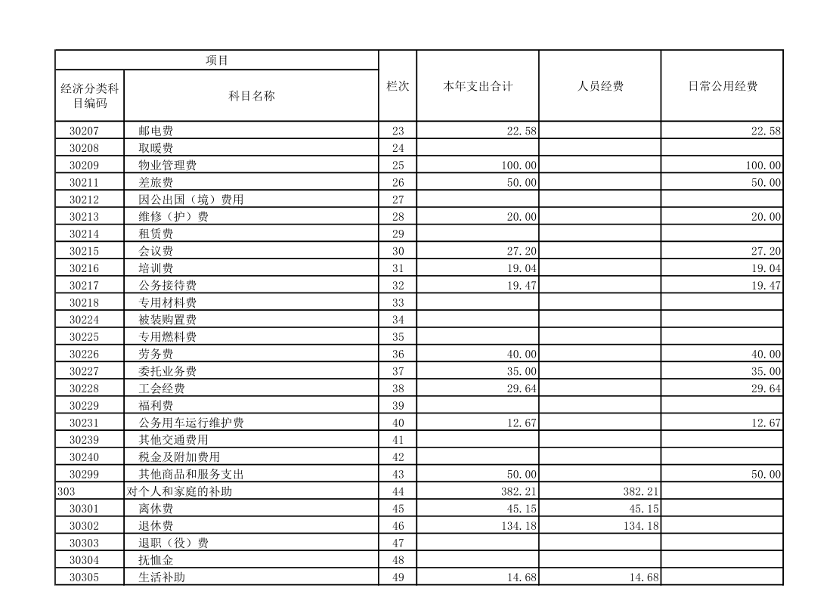
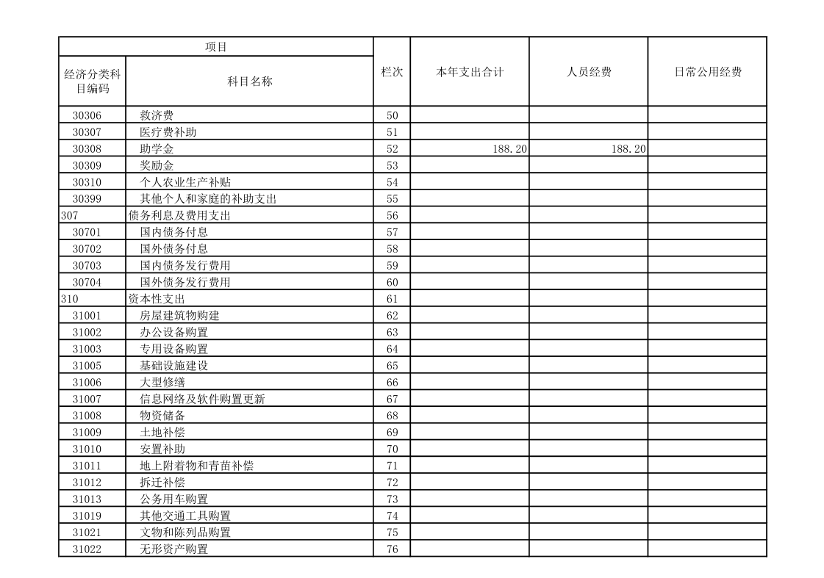
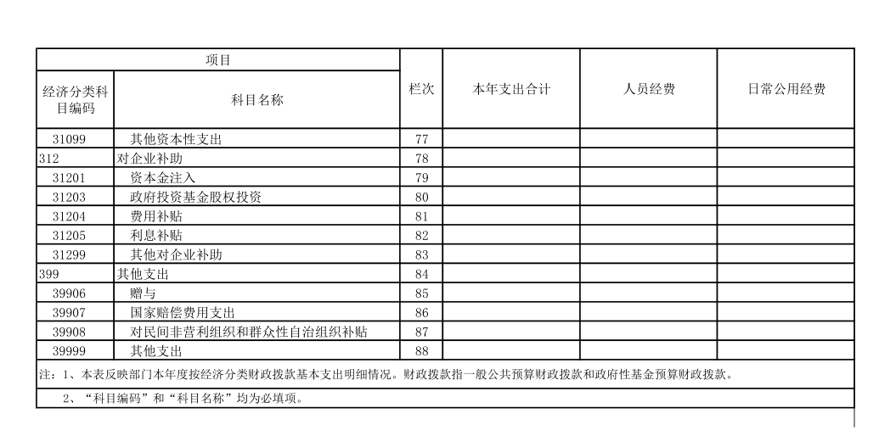

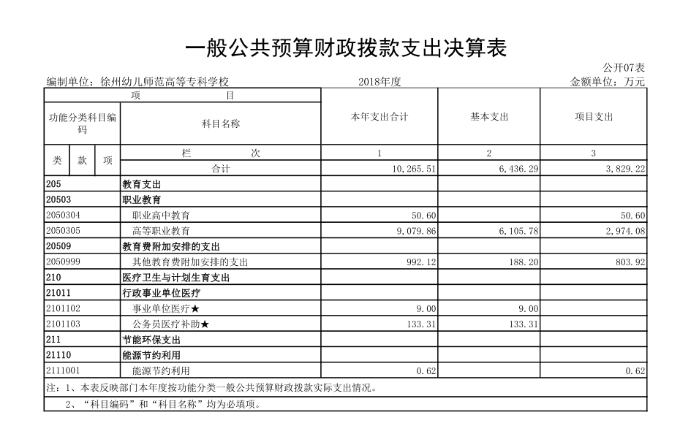
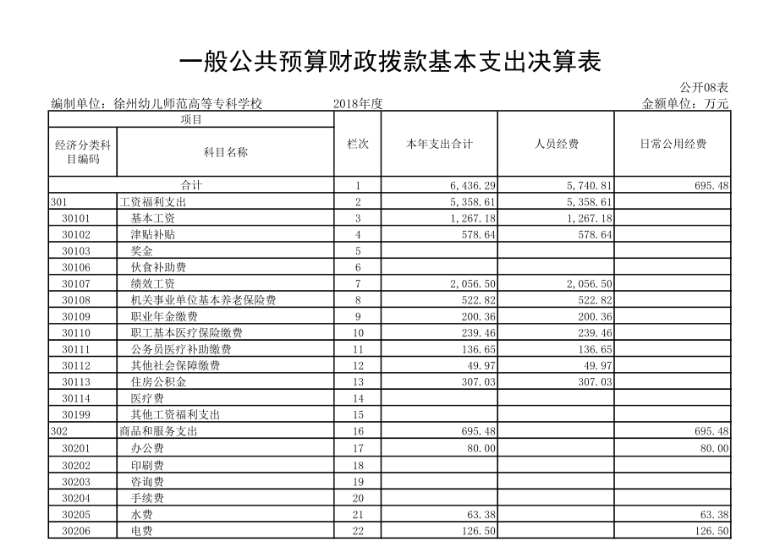
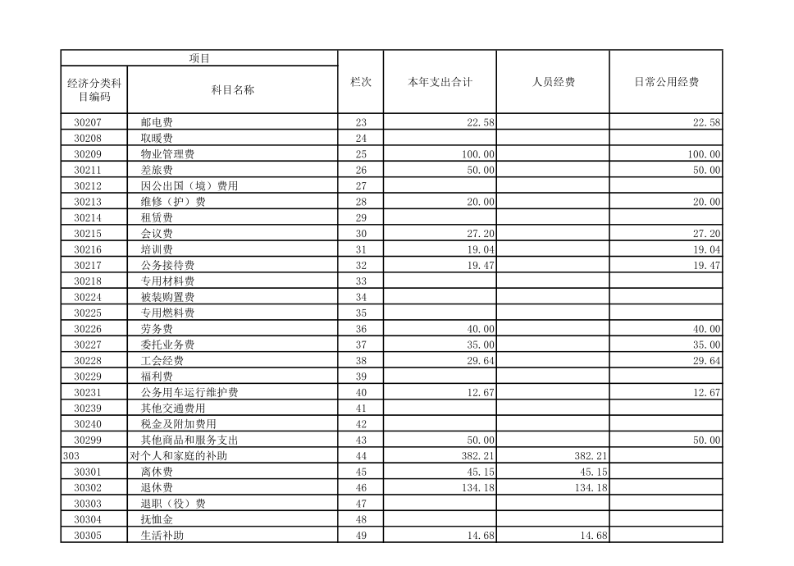
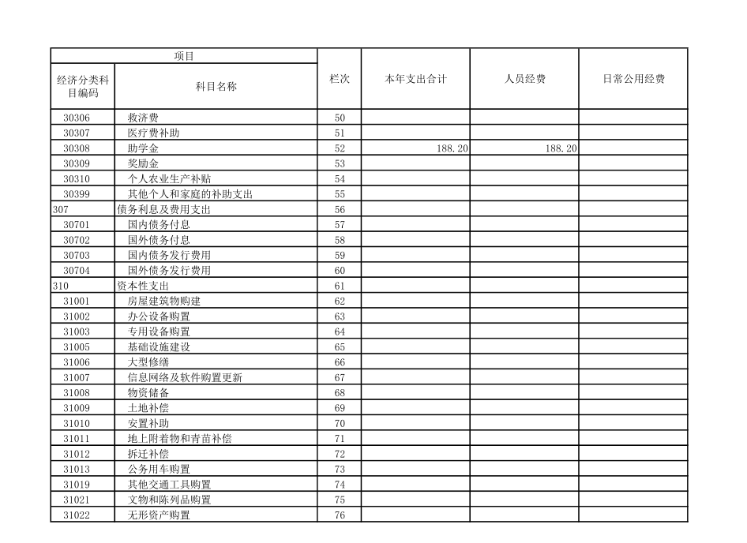
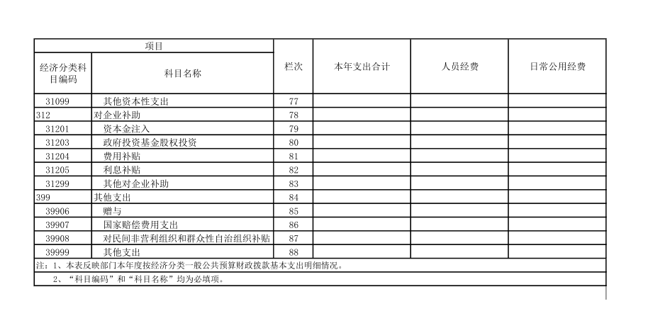

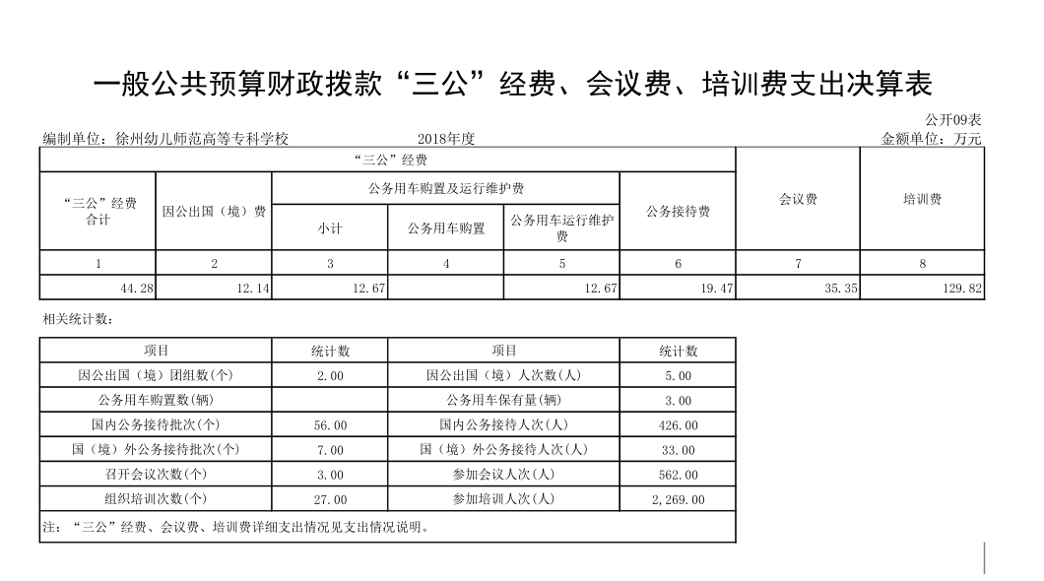

政府性基金预算财政拨款收入支出决算表
 |  |  |  |  |  |  | 公开10表
部门名称：XXXX |  |  |  |  |  |  | 金额单位：万元
项 目 |  | 年初结转和结余 | 本年收入 | 本年支出 |  |  | 年末结转和结余
功能分类科目编码 | 科目名称 | 年初结转和结余 | 本年收入 | 小计 | 基本支出 | 项目支出 | 年末结转和结余
栏次 |  |  |  | 1 | 2 | 3
合计
注：1. 本表反映部门本年度按功能分类政府性基金预算财政拨款收支及结转和结余情况。
2. “科目编码”和“科目名称”均为必填项。

机关运行经费支出决算表
 |  | 公开11表
部门名称：XXXX |  | 金额单位：万元
项 目 |  | 机关运行经费支出决算
科目编码 | 科目名称 | 机关运行经费支出决算
合计
302 | 商品和服务支出
30201 | 办公费
30202 | 印刷费
30203 | 咨询费
30204 | 手续费
30205 | 水费
30206 | 电费
…… | ……
注：1.“机关运行经费” 指行政单位（含参照公务员法管理的事业单位）使用一般公共预算安排的基本支出中的日常公用经费支出，包括办公及印刷费、邮电费、差旅费、会议费、福利费、日常维修费、专用材料及一般设备购置费、办公用房水电费、办公用房取暖费、办公用房物业管理费、公务用车运行维护费及其他费用。
2.“科目编码”和“科目名称”均为必填项。
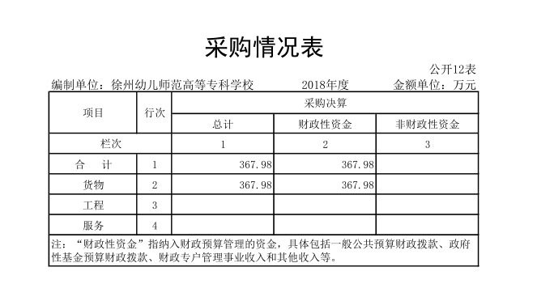

第三部分 2018年度决算情况说明
一、收入支出总体情况说明
徐州幼儿师范高等专科学校2018年度收入 19491.44 万元、支出总计 12732.68 万元，与上年相比收入增加 6678.71万元、支出减少 13.39 万元，总计增加 6665.32 万元，增长 26.08 %。其中：
（一）收入总计 19491.44 万元。包括：
1．财政拨款收入 16955.43 万元，为当年从财政取得的一般公共预算拨款和政府性基金预算拨款， 与上年相比增加 7264.88 万元，增长 74.97 %。主要原因是相关财政项目资金增加。
2．上级补助收入 0 万元。与上年相比持平。
3．事业收入 376.91 万元，为徐州幼儿师范高等专科学校开展新校区建设启动经费与2017年第四季度代征代扣税款手续费业务活动及其辅助活动取得的收入。与上年相比减少 251.45 万元，减少 -40.02 %。主要原因是相关财政项目资金减少。
4．经营收入 0 万元。与上年相比持平。
5．附属单位上缴收入 0 万元。与上年相比持平。
6．其他收入 2116.75 万元，为单位取得的除上述收入以外的各项收入，主要为取得的培训收入1104.63万元、科研收入39.50万元、利息收入6.51万元、捐赠收入29万元、活动补助收入1万元、其他拨款361.08万元、食堂收入406.73万元、其他168.30万元。与上年相比增加 320.03 万元，增长 17.81 %。7．用事业基金弥补收支差额 0 万元，为事业单位用事业基金弥补当年收支差额的数额。
8．年初结转和结余 42.36 万元，主要为徐州幼儿师范高等专科学校上年结转本年使用的（1）2017年师资队伍建设第二批专项经费20.5万元、（2）2016年度全省学生资助工作奖补经费19.92万元、（3）2017年民族教育专项补助经费0.31万元、（4）2017年度江苏省教学成果奖励经费1万元、（5）2017年第一批省级节能减排专项引导资金等资金0.62万元。
（二）支出总计 12732.68 万元。包括：
1．一般公共服务（类）支出 1.01 万元，主要用于2017年四季度代征代扣税款手续费。与上年相比增加 1.01 万元。
2．教育支出 12588.75 万元，主要用于学校教育教学费用支出。与上年相比增加 56.20 万元，增长 0.45 %。主要原因是人员费用增加，项目支出增加。
3．医疗卫生与计划生育支出 142.31 万元，主要用于在编人员社会保障缴费。与上年相比增长 3.27 万元，增长 2.35% 。主要原因是人员工资基数增加，社会保障缴费有所增加。
4．节能环保支出 0.62 万元，主要用于学校能源节约投资。与上年相比减少 70.76 万元，减少 99.13% 。主要原因是支付2017年计划结转资金。
6．结余分配 0 万元，为单位当年结余的分配情况。与上年相比持平。
7．年末结转和结余 6758.75 万元，为单位结转下年的项目支出结转和结余和经营结余。主要为徐州幼儿师范高等专科学校本年度预算安排的（1）2018年民族教育专项补助经费121.50万元；（2）2017年现代职业教育质量提升计划专项资金205.99万元；（3）2017年度高校学生资助工作省奖补经费15万元；（4）新校区建设专项经费6389.71万元；（5）新校区建设启动经费26.48万元等项目无法按原计划实施，需要延迟到以后年度按有关规定使用的资金。
二、收入决算情况说明
徐州幼儿师范高等专科学校本年收入合计 19491.44 万元，其中：财政拨款收入 16955.43 万元，占 86.99 %；事业收入 376.91 万元，占 1.93 %；其他收入 2116.75 万元，占 10.86 %。
图1：收入决算图
三、支出决算情况说明
徐州幼儿师范高等专科学校本年支出合计 12732.68 万元，其中：基本支出 8553.04 万元，占 67.17 %；项目支出 4179.65 万元，占 32.83 %。

图2：支出决算图

四、财政拨款收入支出决算总体情况说明
徐州幼儿师范高等专科学校2018年度财政拨款收、支总决算 27220.94 万元。与上年相比，财政拨款收入增加7264.88 万元、增长 74.97% ；支出减少 55.48 万元，减少 0.54 %。主要原因是财政拨款项目支出增加。
五、财政拨款支出决算情况说明
财政拨款支出决算反映的是一般公共预算和政府性基金预算财政拨款支出的总体情况，既包括使用本年从本级财政取得的拨款发生的支出，也包括使用上年度财政拨款结转和结余资金发生的支出。徐州幼儿师范高等专科学校2018年财政拨款支出 10265.51 万元，占本年支出合计的 80.62 %。与上年相比，财政拨款支出减少 55.48 万元，减少 0.54 %。主要原因是本年部分财政资金结转下年使用。
徐州幼儿师范高等专科学校2018年度财政拨款支出年初预算为 14034.53 万元，支出决算为 12732.68 万元，完成年初预算的 90.72 %。决算数小于年初预算的主要原因是本年部分财政资金结转下年使用。其中：
一般公共服务（类）
1．教育支出。年初预算为 13892.22 万元，支出决算为 10122.59 万元，完成年初预算的 72.87 %。决算数小于预算数的主要原因新校区建设经费结转下年使用。
2．医疗卫生与计划生育支出。年初预算为 142.31 万元，支出决算为 142.31 万元，完成年初预算的 100 %。
3．节能环保支出。年初预算为 0 万元，支出决算为 0.62 万元。决算数大于预算数的主要原因此笔专项资金为2018年结转资金使用。
六、财政拨款基本支出决算情况说明
徐州幼儿师范高等专科学校2018年度财政拨款基本支出 6436.29 万元，其中：
（一）人员经费 5740.81 万元。主要包括：基本工资1267.18万元 、津贴补贴 578.64 万元、绩效工资 2056.50 万元、机关事业单位基本养老保险费 522.82 万元、职业年金缴费 200.36 万元、职工基本医疗保险缴费 239.46 万元、公务员医疗补助缴费 136.65 万元、其他社会保障缴费 49.97 万元、住房公积金 307.03 万元、离休费 45.15 万元、退休费 134.18 万元、生活补助 14.68 万元、助学金 188.20 万元。
（二）公用经费 695.48 万元。主要包括：办公费 80 万元、水费 63.38 万元、电费 126.50 万元、邮电费 22.58 万元、物业管理费 100 万元、差旅费 50 万元、维修（护）费20 万元、会议费 27.20 万元、培训费 19.04 万元、公务接待费 19.47 万元、劳务费 40 万元、委托业务费 35 万元、工会经费 29.64 万元、公务用车运行维护费 12.67 万元、其他商品和服务支出 50 万元。
七、一般公共预算财政拨款支出决算情况说明
一般公共预算财政拨款支出决算反映的是一般公共预算财政拨款支出的总体情况，既包括使用本年从本级财政取得的一般公共预算财政拨款发生的支出，也包括使用上年度一般公共预算财政拨款结转和结余资金发生的支出。徐州幼儿师范高等专科学校2018年一般公共预算财政拨款支出 10265.51 万元，与上年相比减少 55.48 万元，减少 0.54 %。主要原因是财政拨款项目支出减少。
徐州幼儿师范高等专科学校2018年度一般公共预算财政拨款支出年初预算为 14034.53 万元，支出决算为 10265.51 万元，完成年初预算的 73.14 %。决算数小于年初预算的主要原因是财政拨款项目支出减少。
八、一般公共预算财政拨款基本支出决算情况说明
徐州幼儿师范高等专科学校2018年度一般公共预算财政拨款基本支出 6436.29 万元，其中：
（一）人员经费 5740.81 万元。主要包括：基本工资1267.18 万元、津贴补贴 578.64 万元、绩效工资 2056.50 万元、机关事业单位基本养老保险费 522.82 万元、职业年金缴费 200.36 万元、职工基本医疗保险缴费 239.46 万元、公务员医疗补助缴费 136.65 万元、其他社会保障缴费 49.97 万元、住房公积金 307.03 万元、离休费 45.15 万元、退休费 134.18 万元、生活补助 14.68 万元、助学金 188.20 万元。
（二）公用经费 695.48 万元。主要包括：办公费 80 万元、水费 63.38 万元、电费 126.50 万元、邮电费 22.58 万元、物业管理费 100 万元、差旅费 50 万元、维修（护）费20 万元、会议费 27.20 万元、培训费 19.04 万元、公务接待费 19.47 万元、劳务费 40 万元、委托业务费 35 万元、工会经费 29.64 万元、公务用车运行维护费 12.67 万元、其他商品和服务支出50万元。
九、一般公共预算财政拨款“三公”经费、会议费、培训费支出情况说明
徐州幼儿师范高等专科学校2018 年度一般公共预算拨款安排的“三公”经费决算支出中，因公出国（境）费支出 12.14 万元，占“三公”经费的 27.42 %；公务用车购置及运行费支出 0 万元；公务接待费支出 19.47 万元，占“三公”经费的 43.97 %。具体情况如下：
1．因公出国（境）费决算支出 12.14 万元，年初预算未安排经费，比上年决算减少 93.77 万元，主要原因为本年安排出国人次减少；决算数大于预算数的主要原因年中追加安排出国出境培训。全年使用一般公共预算拨款支出安排的出国（境）团组 2 个，累计 5 人次。开支内容主要为：（1）带学生赴韩国全北科学大学访问交流活动支出0.89万元（曹利群、王宁）、（2）赴英国洽谈合作项目11.75万元（王晓三、韩坤、花萌）。
2．公务用车购置及运行费支出 12.67 万元。其中：
（1）公务用车购置决算支出 0 万元，与上年相比持平；决算数等于预算数。
（2）公务用车运行维护费决算支出 12.67 万元，完成预算的 120.67 %，比上年决算减少 0.17 万元，主要原因是公务用车运行维护费减少；决算数大于预算数的主要原因年初预算因车改时间问题，有1辆车5个月的费用在年初没有安排。公务用车运行维护费主要用于车辆燃油、维修及保险费用支出。2018年使用一般公共预算拨款开支运行维护费的公务用车保有量 3 辆。
3．公务接待费 19.47 万元，完成预算的 71.58 %，比上年决算增加 6.27 万元，主要原因为国内外接待人次增加；决算数小于预算数的主要原因压缩公务接待费开支。其中：国内公务接待支出 18.07 万元，接待 56 批次， 426 人次，主要为引进高层次人才、接待兄弟院校来访；国（境）外公务接待支出 1.40 万元，接待 7 批次， 33 人次，主要为接待台湾弘光、台湾维特、韩国全北大学、德国合作项目等人员来访。
徐州幼儿师范高等专科学校2018年度一般公共预算拨款安排的会议费决算支出 35.35 万元，完成预算的 129.97 %，比上年决算增加 35.35 万元，主要原因为2017年无会议费支出；决算数大于预算数的主要原因。2018 年度全年召开会议 3 个，参加会议 562 人次。主要为召开第二届海峡两岸学前教育研讨会、学前教育专业标准论证会、江苏省陶行知研究会学前教育专业委员会。
徐州幼儿师范高等专科学校2018年度一般公共预算拨款安排的培训费决算支出 129.82 万元，完成预算的 681.81 %，比上年决算减少 50.34 万元，主要原因为2018年培训费人次减少；决算数大于预算数的主要原因年初安排预算较少，大部分资金年中追加。2018年度全年组织培训 27 个，组织培训 2269 人次。主要为各个省市的国培、省培。
十、政府性基金预算财政拨款收入支出决算情况说明
徐州幼儿师范高等专科学校2018年政府性基金预算财政拨款年初结转和结余 0 万元，本年收入决算 0 万元，本年支出决算 0 万元，年末结转和结余 0 万元。
十一、机关运行经费支出决算情况说明
2018年本部门机关运行经费支出 0 万元，与上年相比持平。
十二、政府采购支出决算情况说明
2018年度政府采购支出总额 367.98 万元，其中：政府采购货物支出 367.98 万元、政府采购工程支出 0 万元、政府采购服务支出 0 万元。
十三、国有资产占用情况
截至2018年12月31日，本部门共有车辆 3 辆，其中，副厅干部用车2辆、其他用车1辆，其他用车主要是接送教职工上下班；单价50万元（含）以上的通用设备3套,单价100万元（含）以上的专用设备2套。
十四、预算绩效评价工作开展情况
本部门2018年度共 4 个项目开展了绩效评价工作，涉及财政性资金合计 7782.32 万元。
第四部分 名词解释
一、财政拨款收入：指单位本年度从同级财政部门取得的财政拨款。
二、上级补助收入：指事业单位从主管部门和上级单位取得的非财政补助收入。
三、事业收入：指事业单位开展专业业务活动及其辅助活动取得的收入，事业单位收到的财政专户实际核拨的教育收费等资金在此反映。
四、经营收入：指事业单位在专业业务活动及其辅助活动之外开展非独立核算经营活动取得的收入。
五、附属单位缴款：指事业单位附属独立核算单位按照有关规定上缴的收入。
六、其他收入：指单位取得的除上述“财政拨款收入”、“事业收入”、“经营收入”等以外的各项收入。
七、用事业基金弥补收支差额：指事业单位用事业基金弥补当年收支差额的数额。
八、年初结转和结余：指单位上年结转本年使用的基本支出结转、项目支出结转和结余和经营结余。
九、结余分配：指事业单位按规定对非财政补助结余资金提取的职工福利基金、事业基金和缴纳的所得税，以及减少单位按规定应缴回的基本建设竣工项目结余资金。
十、年末结转和结余资金：指本年度或以前年度预算安排、因客观条件发生变化无法按原计划实施，需要延迟到以后年度按有关规定继续使用的资金。
十一、基本支出：指为保障机构正常运转、完成日常工作任务而发生的人员支出和公用支出。
十二、项目支出：指在基本支出之外为完成特定的行政任务或事业发展目标所发生的支出。
十三、上缴上级支出：指事业单位按照财政部门和主管部门的规定上缴上级单位的支出。
十四、经营支出：指事业单位在专业业务活动及其辅助活动之外开展非独立核算经营活动发生的支出。
十五、对附属单位补助支出：指事业单位用财政补助收入之外的收入对附属单位补助发生的支出。
十六、“三公”经费：指部门用一般公共预算财政拨款安排的因公出国（境）费、公务用车购置及运行费和公务接待费。其中，因公出国（境）费反映单位公务出国（境）的住宿费、旅费、伙食补助费、杂费、培训费等支出；公务用车购置及运行费反映单位公务用车购置费、燃料费、维修费、过路过桥费、保险费、安全奖励费用等支出；公务接待费反映单位按规定开支的各类公务接待（含外宾接待）支出。
十七、机关运行经费：指行政单位（含参照公务员法管理的事业单位）使用一般公共预算安排的基本支出中的日常公用经费支出，包括办公及印刷费、邮电费、差旅费、会议费、福利费、日常维修费、专用材料及一般设备购置费、办公用房水电费、办公用房取暖费、办公用房物业管理费、公务用车运行维护费及其他费用。

